Обновляем Proxmox Virtual Environment с версии 7 до 8

* Автор: Уваров А.С.

* 17.07.2023

Этим летом был выпущен Debian 12, очередной релиз известной операционной системы, которая является основой для целого семейства решений. Не остался в стороне и Proxmox, быстро выпустив новую версию известного гипервизора Proxmox Virtual Environment 8. Обновляться сразу или немного подождать - каждый решает сам, но мы решили уже сегодня подготовить материал по обновлению, который основан на официальной документации и дополнен собственным опытом, накопленным в процессе обновлений данного программного продукта.

Научиться настраивать MikroTik с нуля или систематизировать уже имеющиеся знания можно на **[углубленном курсе по администрированию MikroTik](https://xn-----xlcfvffioc4g.xn--p1ai/lp-mikrotik-mtcna?utm_source=interface31&utm_medium=cpc&utm_campaign=20-1479" \t "_blank)**. Автор курса, сертифицированный тренер MikroTik Дмитрий Скоромнов, лично проверяет лабораторные работы и контролирует прогресс каждого своего студента. В три раза больше информации, чем в вендорской программе MTCNA, более 20 часов практики и доступ навсегда.

**Важно!** Перед тем как приступать к указанным действиям выполните**резервное копирование всех виртуальных машин**, копии должны располагаться во внешнем хранилище.

Начать следует с проверки состояния физического носителя, следует убедиться, что жесткий диск или SSD в порядке, затем проверим файловую систему.

fsck -n -f

Если все в порядке, то можно продолжить, прежде всего следует обновить гипервизор до последней версии 7.х, это можно сделать как в графической оболочке, так и в командной строке.

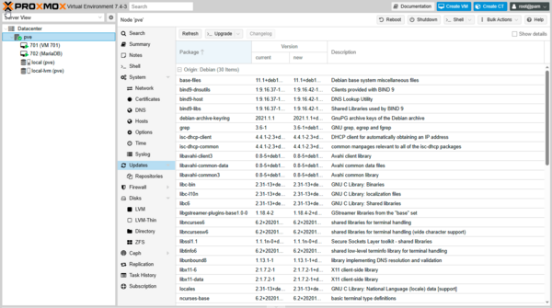

Для обновления в терминале введите команду:

apt update -y && apt full-upgrade -y && apt autoremove -y

Которая последовательно выполнит обновление списка пакетов, обновит систему и удалит неиспользуемые пакеты.

После обновления систему следует перезагрузить и убедиться, что ее версия 7.4-15 или выше.

Так как обновление - это потенциально опасный процесс, то проверьте, что у вас есть надежная связь с гипервизором и возможность физического доступа (или IP-KVM) к нему. Во избежание проблем при кратковременном обрыве связи или непреднамеренном закрытии терминала используйте утилиту screen или аналоги.

**Важно!** Ни в коем случае не используйте**веб-терминал в интерфейсе гипервизора**, в этом случае связь будет обязательно потеряна и обновление завершится неудачей.

Перед началом обновления выключим все виртуальные машины, именно выключим, а не поставим на паузу. Это можно сделать при помощи **Массовых операций (Bulk Actions)**.

[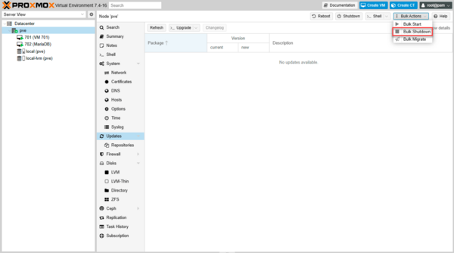](https://interface31.ru/tech_it/assets_c/2023/07/pve-upgrade-7-to-8-002-17778.html)

Запустим скрипт проверки возможности обновления:

pve7to8

[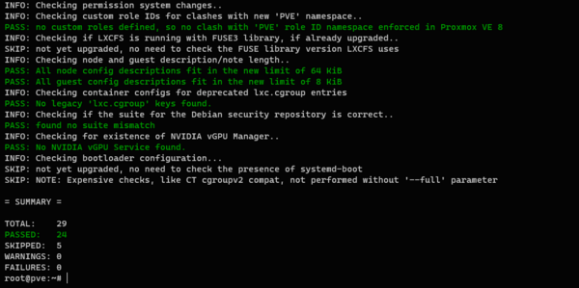](https://interface31.ru/tech_it/assets_c/2023/07/pve-upgrade-7-to-8-003-17781.html)Если есть ошибки, они выделены красным, то их надо обязательно исправить. Предупреждения (желтые) обычно не препятствуют обновлению, но могут привести к различным нежелательным последствиям, поэтому их нужно внимательно изучить и оценить критичность именно для вашего случая.

Следующим шагом заменим основные репозитории системы с Debian 11 на Debian 12:

sed -i 's/bullseye/bookworm/g' /etc/apt/sources.list

Затем выполним такую же замену в репозиториях Proxmoх, в нашем случае используются некоммерческие репозитории. Возможно, вам придется уточнить имя файла, в котором они находятся:

sed -i 's/bullseye/bookworm/g' /etc/apt/sources.list.d/pve-no-subscription.list

Начиная с PVE 8 пакеты Ceph выделены в отдельный репозиторий, поэтому подключим его также в некоммерческом варианте:

echo "deb http://download.proxmox.com/debian/ceph-quincy bookworm no-subscription" > /etc/apt/sources.list.d/ceph.list

Обновим источники пакетов:

apt update

И приступим к обновлению системы. Перед этим шагом еще раз внимательно все проверьте, так как вернуться назад можно будет только восстановив систему из резервной копии.

apt full-upgrade

К сожалению, не все знают, как закрывать подобные сообщения, достаточно просто нажать q на клавиатуре.

[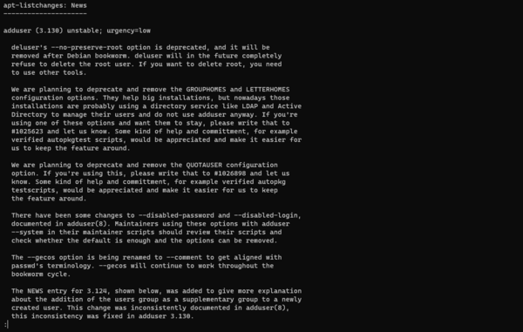](https://interface31.ru/tech_it/assets_c/2023/07/pve-upgrade-7-to-8-004-17784.html)В процессе обновления будет несколько запросов на перезапись файлов конфигурации:

[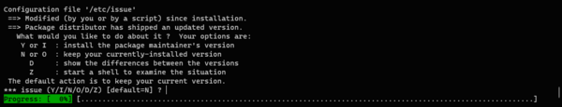](https://interface31.ru/tech_it/assets_c/2023/07/pve-upgrade-7-to-8-005-17787.html)Выбираем следующие действия:

* **/etc/issue** - No
* **/etc/lvm/lvm.conf** - Yes
* **/etc/ssh/sshd\_config** - если не вносили собственных изменений, то Yes, иначе - No.
* **/etc/default/grub** - No
* **/etc/apt/sources.list.d/pve-enterprise.list** - No

На вопрос об автоматическом перезапуске служб отвечаем положительно:

[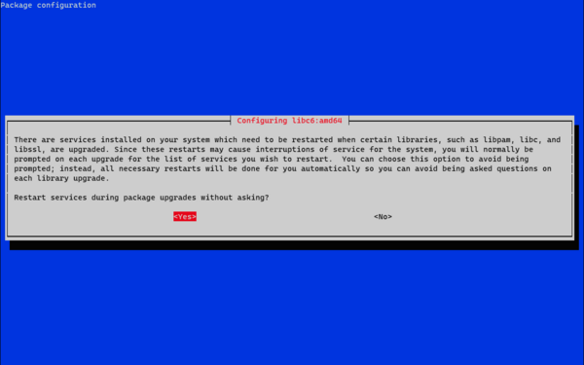](https://interface31.ru/tech_it/assets_c/2023/07/pve-upgrade-7-to-8-006-17790.html)После чего нам можно будет последовать одному старому совету: откинуться на спинку кресла и расслабиться, пока идет процесс обновления, время от времени поглядывая на терминал.

По окончанию процесса выполним очистку:

apt autoremove  
apt clean

И перезагрузим систему:

reboot

После перезагрузки можете начинать работать с обновленной версией Proxmox Virtual Environment 8.

[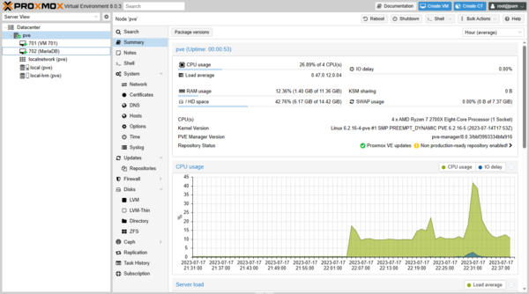](https://interface31.ru/tech_it/assets_c/2023/07/pve-upgrade-7-to-8-007-17793.html)Убедившись, что система работает исправно можно выполнить еще одно необязательное действие, а именно удалить старые ядра 5.х. Это может быть полезно на системах с небольшим размером раздела**/boot**. Для этого выполните команду:

apt purge pve-kernel-5\*

На этом процесс обновления Proxmox Virtual Environment с версии 7 до 8 завершен.